Учреждение образования
«БЕЛОРУССКИЙ ГОСУДАРСТВЕННЫЙ ТЕХНОЛОГИЧЕСКИЙ УНИВЕРСИТЕТ»
Отчёт по дисциплине:
«Основы программной инженерии»

Студент: Бондарович И.С.
ФИТ 1 курс, 7 ПИ группа,
1 подгруппа

Минск 2025
Лабораторная работа 6
Модульное программирование
Цель работы: ознакомление с основными парадигмами программирования.

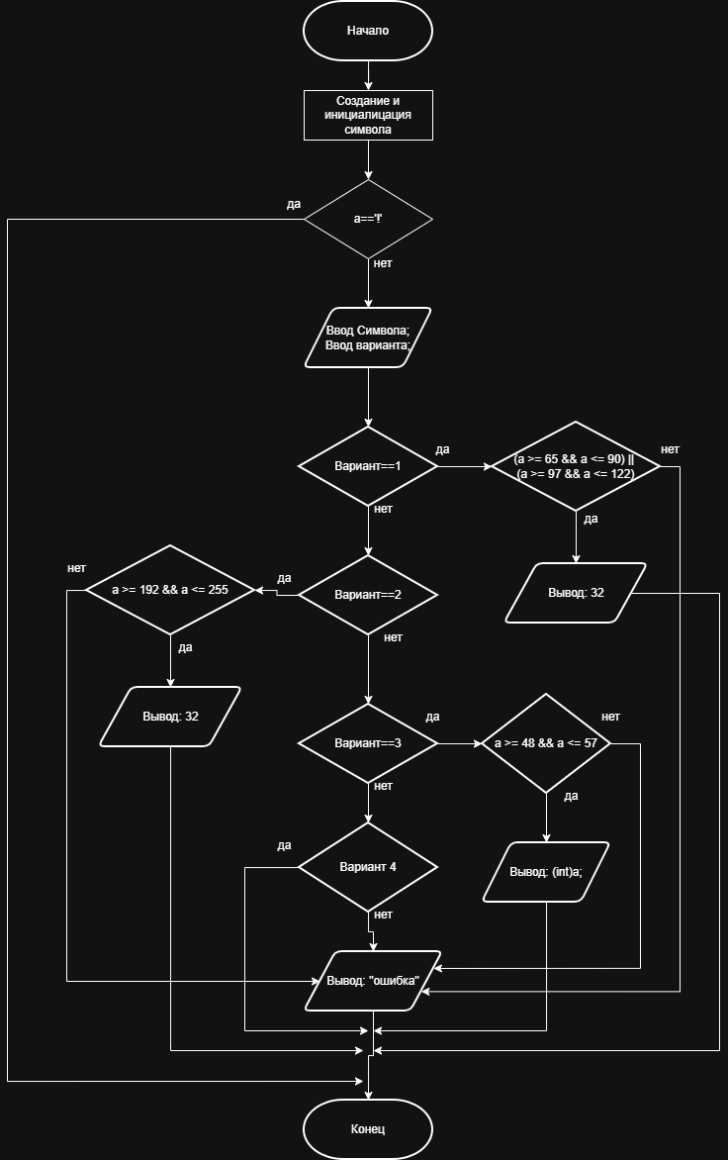
Главный файл:
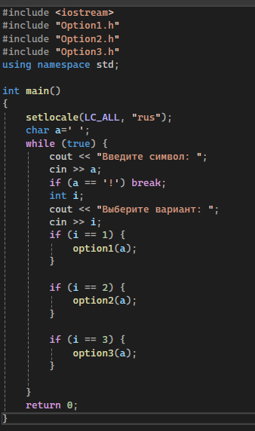

Модуль для первого варианта:
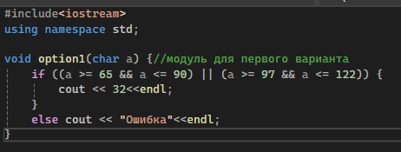
Модуль для второго варианта:
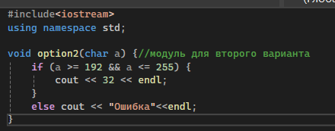

Модуль для третьего варианта:
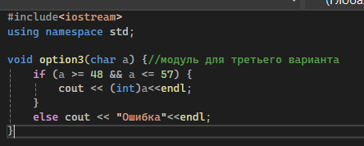

Модульная схема:
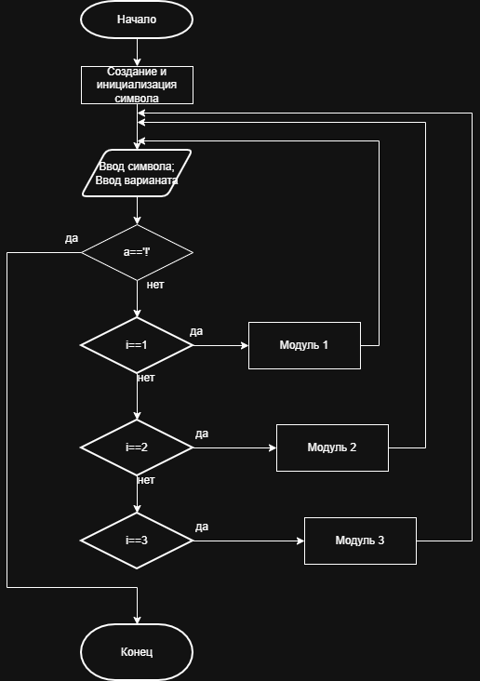

Вопросы:
- Дать определение парадигмы программирования. Перечислить основные парадигмы программирования.
Парадигма программирования - это способ, которым программист структурирует и организует код для решения проблемы.
Основные парадигмы программирования: императивная, декларативная, функциональная, логическая.

- Методология разработки программного обеспечения. Определение, назначение.
Методология разработки программного обеспечения - это набор принципов, методов и инструментов, которые используются для планирования, разработки, тестирования и развертывания программного обеспечения.

3. Отличие императивного программирования от декларативного
программирования.
- Императивное программирование: Программист описывает шаги, которые компьютер должен выполнить для достижения результата. Акцент делается на «как» решить задачу.
- Декларативное программирование: Программист описывает желаемый результат, не указывая, как именно компьютер должен его достичь. Акцент делается на «что» нужно решить.

4.Назовите цели и основные принципы структурного программирования.
- Цель: Сделать программы более понятными, легкими в отладке и сопровождении.
- Основные принципы:
- Использование только трех основных управляющих структур: последовательность, ветвление (if-else) и цикл (while, for).
- Отказ от использования оператора безусловного перехода (goto).
- Декомпозиция задачи на небольшие, независимые модули.

- Какие базовые конструкции языка программирования лежат в основе структурного программирования.
- Последовательность (выполнение операторов один за другим).
- Ветвление (операторы if-else).
- Циклы (операторы while, for, do-while).

6.Перечислите методы структурного программирования.
- Пошаговое уточнение (top-down design).
- Модульное программирование (разделение программы на независимые модули).
- Использование только базовых управляющих структур.

7.Какой принцип лежит в основе модульного проектирования?
- Принцип разделения ответственности (separation of concerns). Каждый модуль должен отвечать за конкретную часть функциональности.

- Что означает функциональная декомпозиция задачи?
- Это процесс разбиения сложной задачи на более простые, меньшие подзадачи (функции), которые можно разрабатывать и тестировать независимо друг от друга.

- Назовите основные характеристики модуля.
- Независимость (низкая связность с другими модулями).
- Целостность (выполняет одну конкретную функцию).
- Переиспользуемость (может быть использован в разных частях программы или в разных проектах).
- Инкапсуляция (скрытие деталей реализации от других модулей).

- Перечислите методы модульного программирования.
- Нисходящее проектирование (top-down design).
- Восходящее проектирование (bottom-up design).
- Использование интерфейсов для взаимодействия между модулями.
- Создание модулей с высокой связностью внутри и низкой связностью с другими модулями.

